

**INDICE:**

**Ejercicio 1……………………………Pag3**

**Ejercicio 2……………………………Pag4**

**Ejercicio 3……………………………Pag10**

**Ejercicio 4……………………………Pag 12**

**Bibliografía……………………………Pag15**

1. 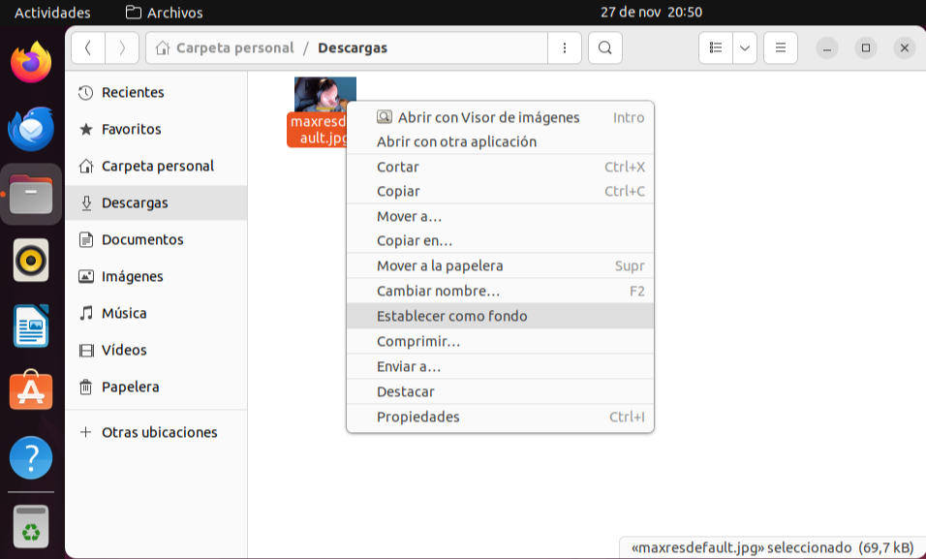**E****n tu máquina virtual donde está instalado Ubuntu, modifica tu fondo de escritorio, tu lanzador y los programas que aparecen dentro. Personaliza tu panel superior. Añade fotos de cómo ha quedado todo indicando dentro de la foto los cambios o las personalizaciones realizadas.**

Una vez establecida el fondo de pantalla nos quedaría como se muestra en la foto si se ve pixelado puede ser por la foto hay que tener cuidado.

Lo primero que tenemos que hacer es descargarnos una imagen por internet la que queramos una vez descargada le daremos click derecho y nos saldrá para establecerla como fondo de pantalla

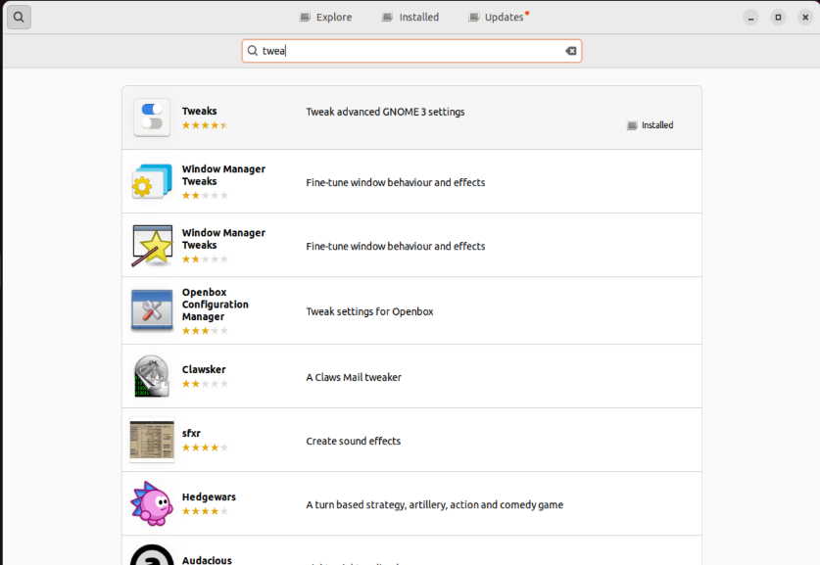

Para cambiar la barra superior y el lanzador vamos a tener que dirigir a la tienda y buscar Tweaks y nos saldrá una cosa como lo que sale en la foto le daremos a instalar.

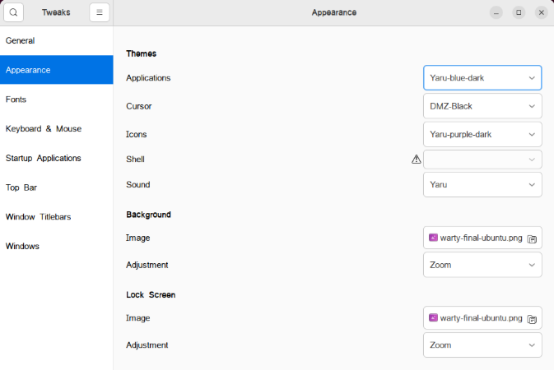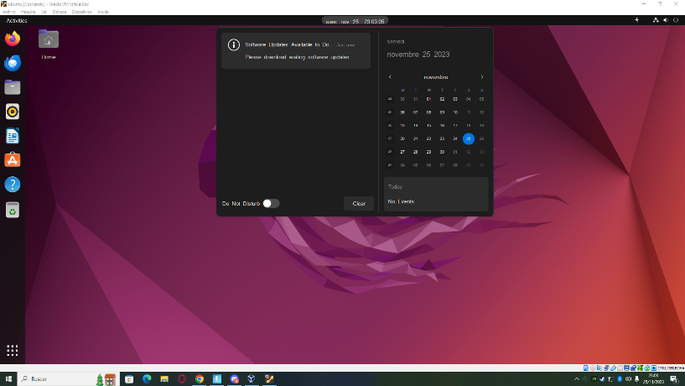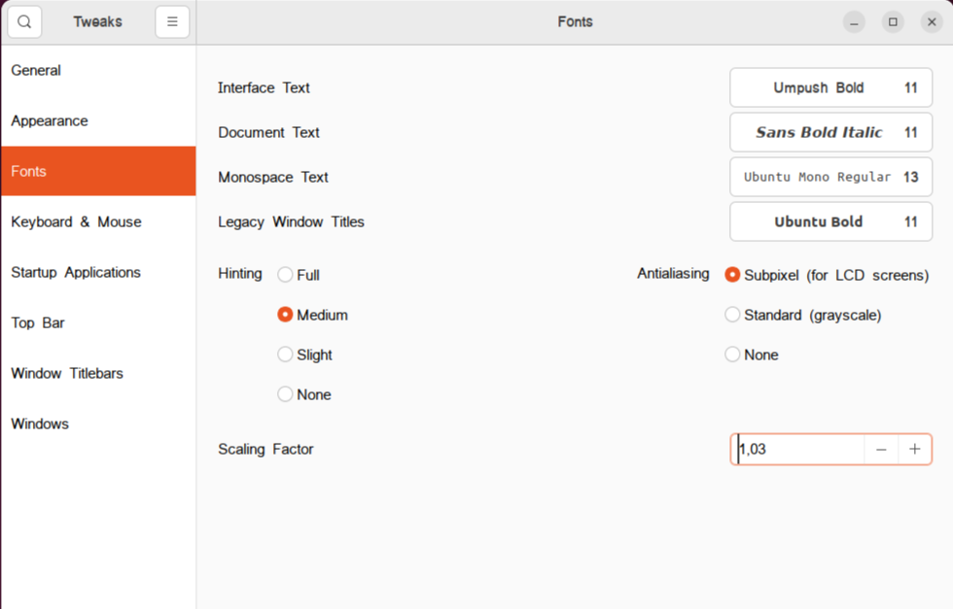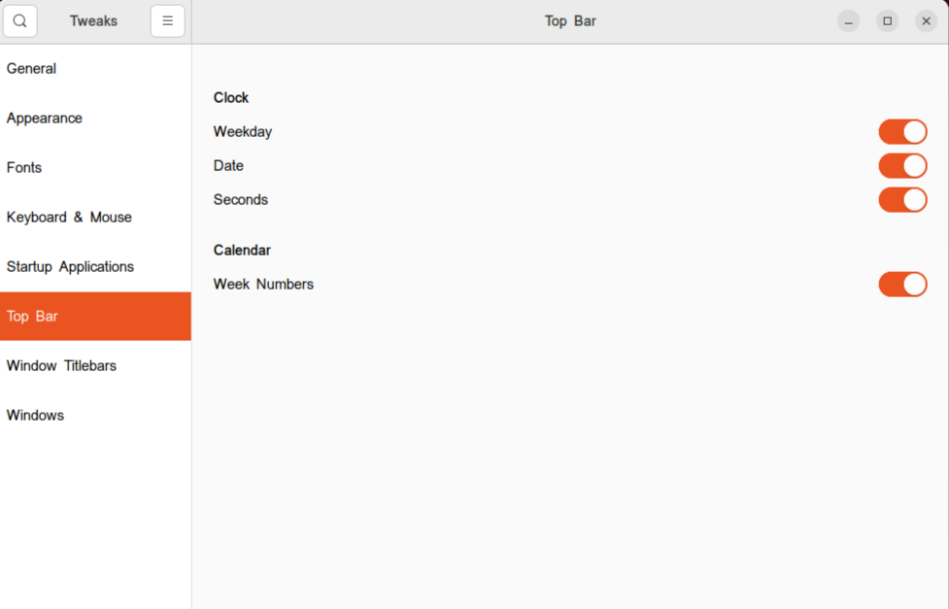

Ahora cambiamos la apariencia del lanzador , también cambios el cursor , los iconos y mas cosas y en la foto de abajo vamos algunos cambios visibles.

Ahora vamos a cambiar el tipo de letra y el tamaño hay una gran variedad de letras pero suelen ser todos colocadas por el propio sistema.

Ahora vamos a modificar la barra superior añadiendo algunas cositas como puede ser los días de la semana los segundo la fecha.

1. 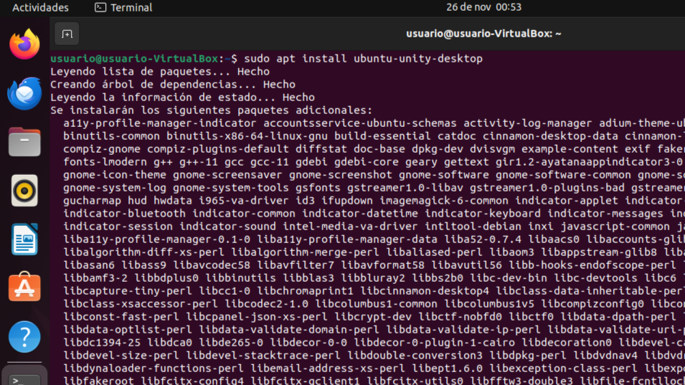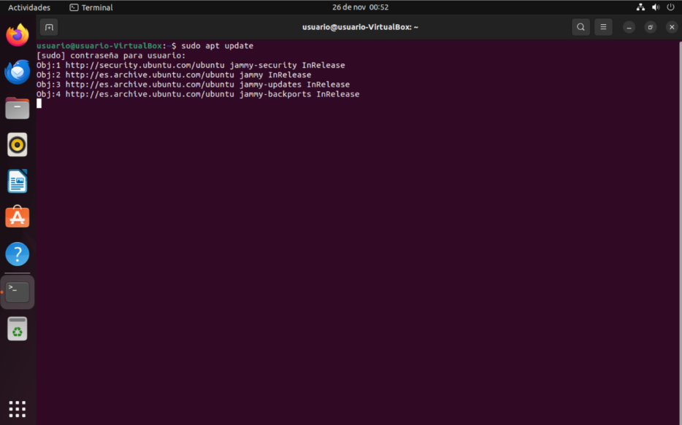**C****rea una infografía sobre cómo has instalado Unity en tu máquina Ubuntu, añadiendo diapositivas de cada comando y cada resultado impreso por pantalla.**

Ahora colocaremos el comando para instalar unity cuando salga todas estas líneas nos mandara un mensaje que si queremos continuar escribiremos una S como Si

Lo primero de todo vamos a actualizar los repositorios del sistema con el comando que nos muestra en la foto.

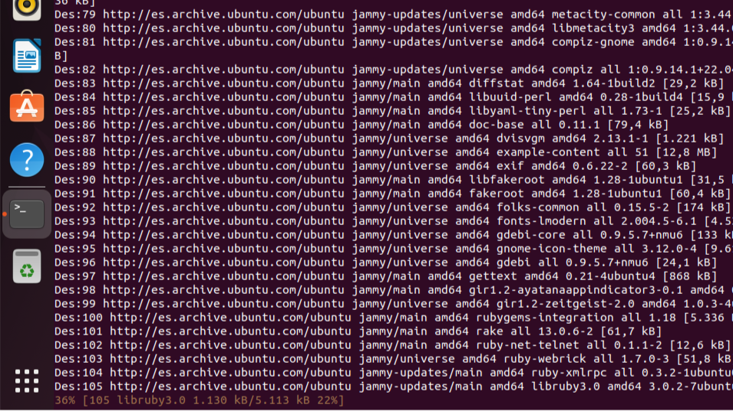

Una vez dado al Si se nos empezara a instalar el Unity cuando nos termine de instalar nos saltara una cosa como la siguiente foto.

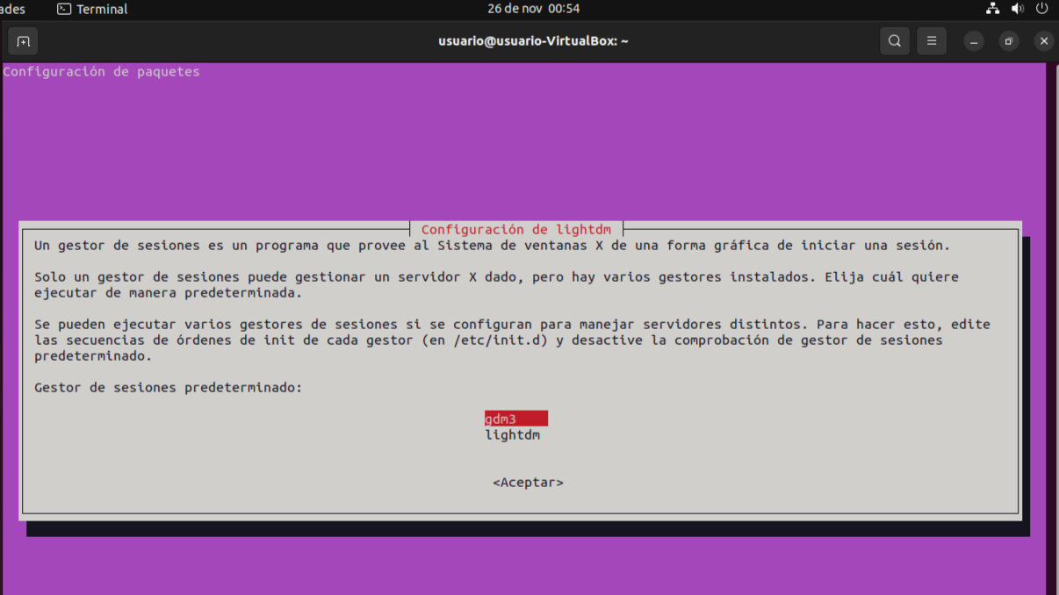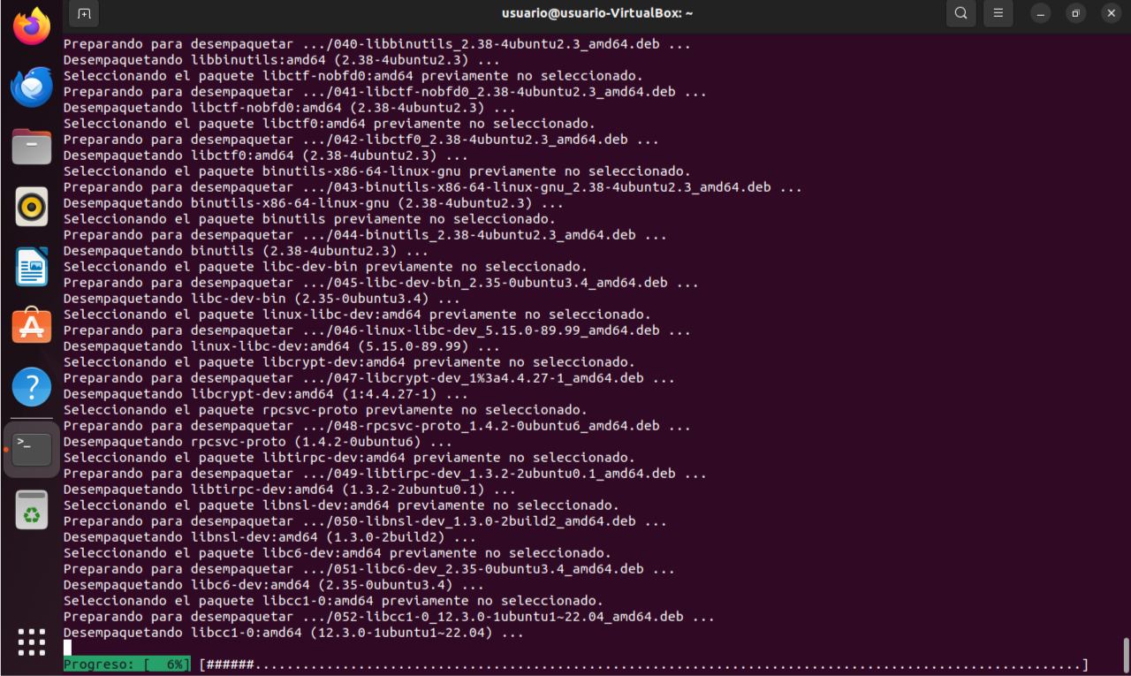

Una vez terminado de instalar el unity tendremos que reiniciar el equipo y volveremos al cmd y escribimos el comando que sale en la foto para comprobar que se ha instalado correctamente el unity.

Como hemos dicho antes esto es lo que nos sale , ahora estamos terminando de configurar el gestor de sesiones no tocaremos nada lo dejaremos como viene por defecto.

Ahora se nos esta terminando de instalar el unity cuando termine pues se nos abrirá una nueva línea de comando para seguir utilizando el cmd.

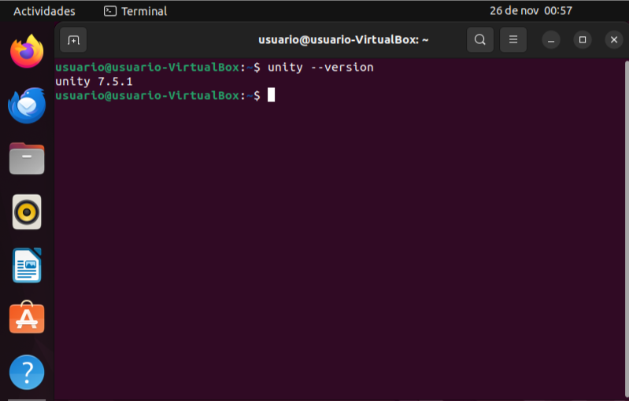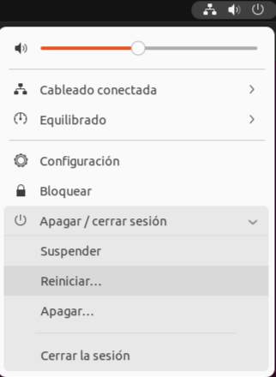

1. 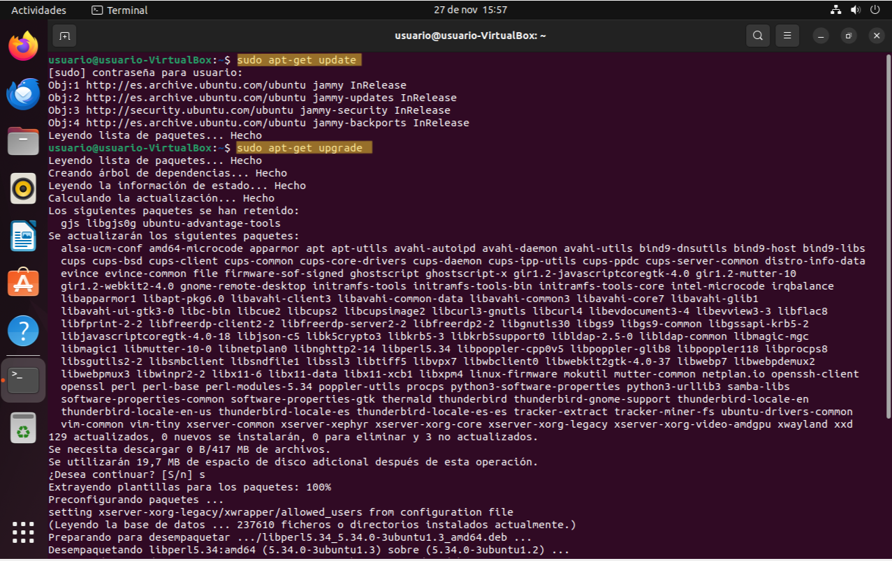**In****stala Webmin y realiza las siguientes operaciones: a. Crea un usuario con las iniciales de tu nombre y tu primer apellido completo. Por ejemplo, para María Antonia López el usuario será malopez. No vamos a usar ningún acento a la hora de crear el usuario ni carácter especial. b. Realiza varias capturas sobre el rendimiento del equipo.**

Lo primero que tenemos es actualizar los repositorios a través de los comandos que tenemos colocados y subrayado en la foto.

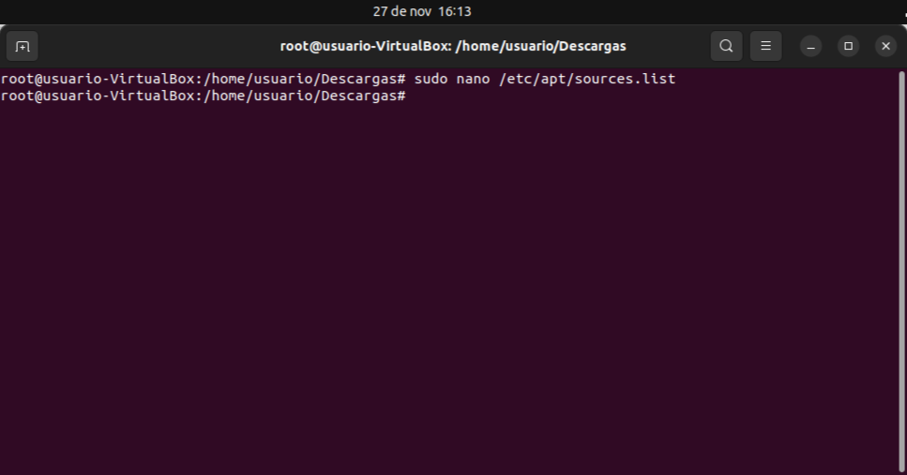

Una vez abierto el fichero de configuración nos tendremos que dirigir a la última del fichero y colocar los mismo que esta subrayado en la foto.

Ahora lo que vamos es hacer este fichero de configuración gracias al “nano” que nos permite modificar archivos de configuración.

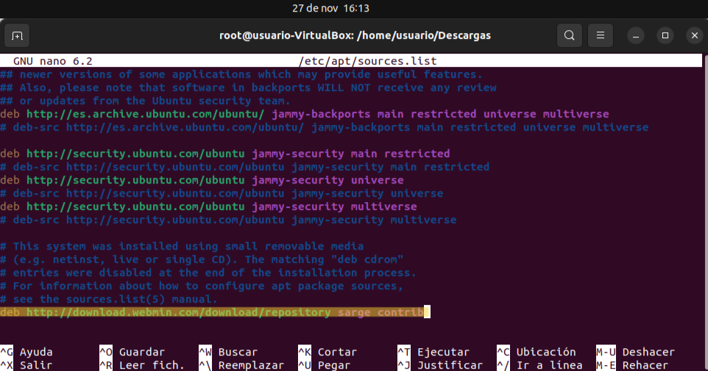

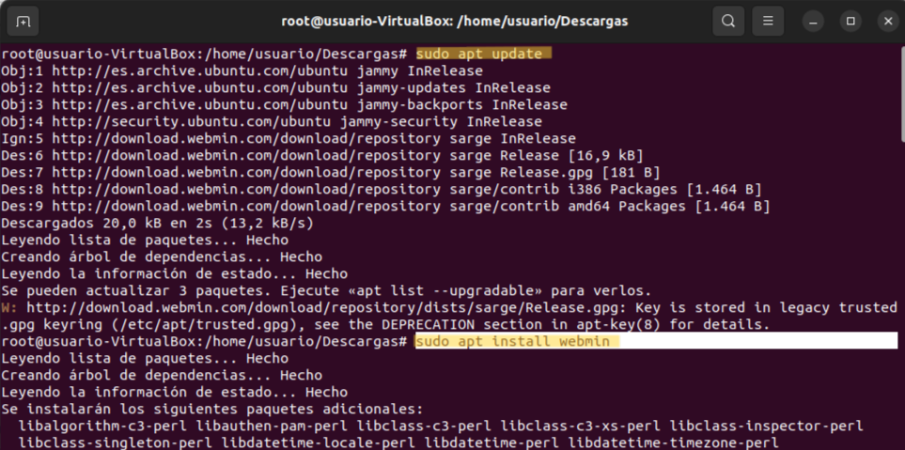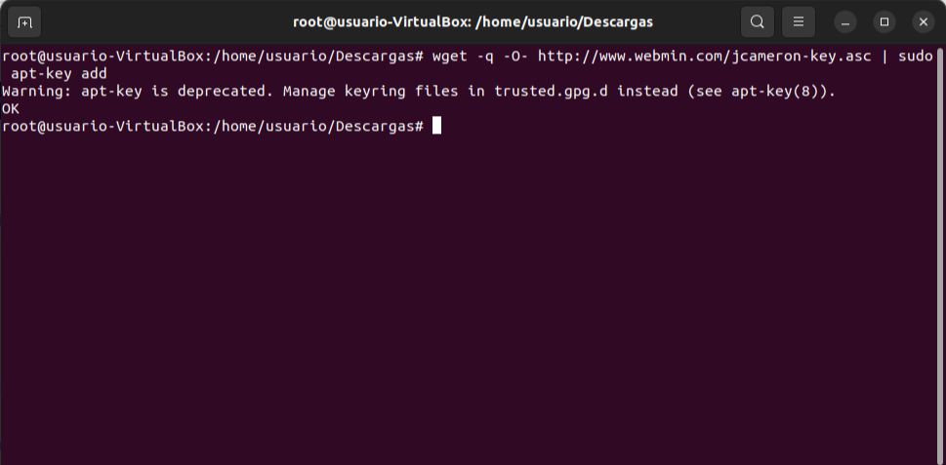

Ahora volveremos a actualizar los paquetes del sistema y posteriormente instalaremos webmin con el comando de la foto.

Una vez colocado la línea en el fichero tendremos que colocar el comando para ver si lo que hemos introducido nos esta funcionado o no.

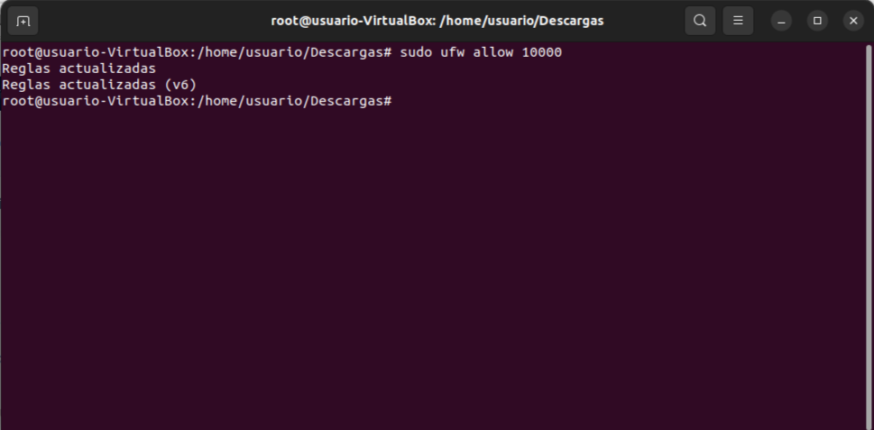

Ahora vamos a abrir el puerto de para poder acceder al webmin a través del comando que se muestra

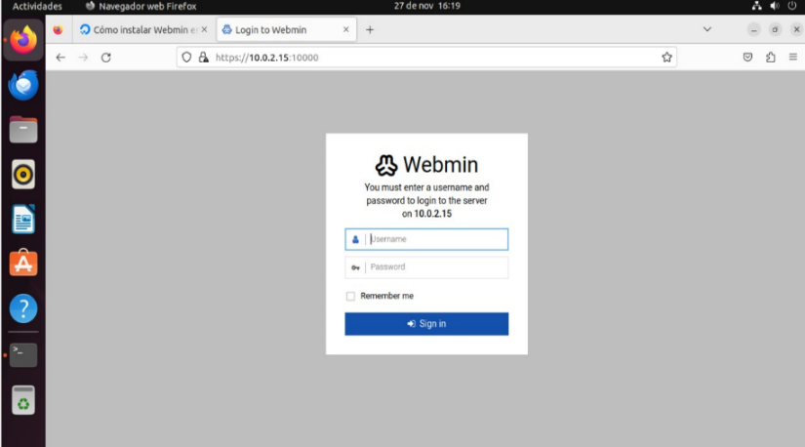

Ahora para acceder a webmin tendremos que saber la IP del equipo para eso colocamos “ipa” en el cmd y nos sale y después colocamos la url igual que en la foto, pero cambiando la IP a la vuestra. Para entrar la primera vez colocamos el usuario y contraseña que queramos.

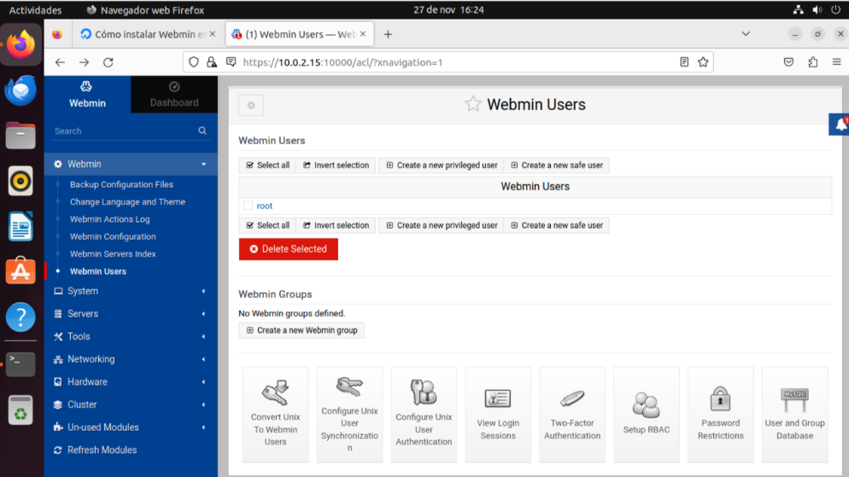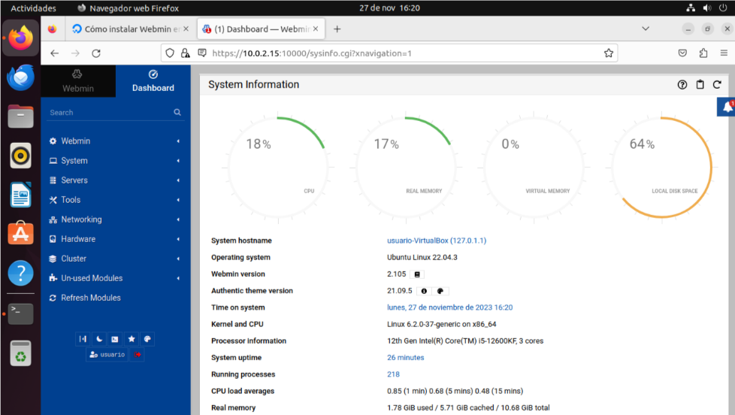

Una vez que entramos en Webmin podemos observar el rendimiento.

Ahora procedemos a crear un usuario para eso le damos a webmin y posteriormente a webmin users y lo creamos a través de esa pestaña.

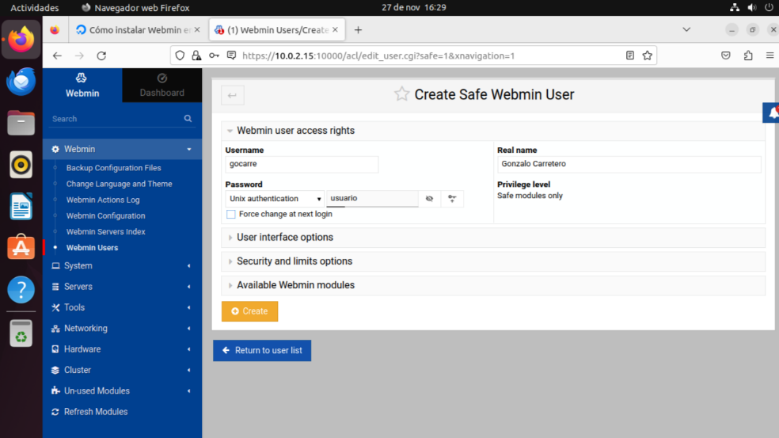

Ahora colocamos las dos primeras iniciales de mi nombre y el apellido y posteriormente establecemos la contraseña que va a ser usuario.

1. **Realiza el caso práctico 1 del tema 6 de la asignatura. Documéntalo todo con fotos o vídeos.**